秘密

**拥挤城市各渠道接入文档**

|  |  |
| --- | --- |
| 版本： | V1.0 |
| 所属部门： |  |
| 最后更新日期： | 2018-01-03 |

|  |  |  |  |  |
| --- | --- | --- | --- | --- |
| 版本号 | 撰写人 | 文档目的（或修改内容） | 时间 | 其他（备注） |
| V1.0 | 猫总 | 创建文档 | 2019-01-03 |  |
|  |  |  |  |  |

# 前言

## 设计目的

## 需求概要

## 备注

# 文档正文

## 定义：

* **数据统计SDK：**此处指wifi统计sdk

**●渠道SDK：**此处指渠道方单机SDK，包括但不限于：腾讯应用宝（YSDK）、OPPO单机SDK、魅族FLYME SDK、VIVO单机SDK、小米单机SDK、百度单机SDK

**●广告SDK：**此处指各广告联盟SDK，包括但不限于：今日头条（穿山甲SDK）、广点通SDK、OPPO广告联盟SDK、VIVO广告联盟SDK、米盟（小米）SDK、多酷（百度手机助手）SDK

## 接入前准备：

### 接WIFI统计SDK

* 参数：

//    //snake

//    public static final String AES_KEY = "PScP4c6CcZn4sCHl";

//    public static final String AES_IV = "jskzfqVdlBKLWpKS";

//    public static final String MD5_KEY = "bzzeHgmAmbtsxktR75CQHC3UntxyMqYX";

//        public static final String APP_ID = "TD0379";

* 统计应用ID：TD0379
* 渠道号：

OPPO：oppo1_yjcs

Vivo: vivo1_yjcs

应用宝：yyb1_yjcs

百度：baidu1_yjcs

小米：xiaomi1_yjcs

魅族：meizu1_yjcs

* 版本号可自定义
* 版本升级后渠道号相应升级，例：oppo2_yjcs

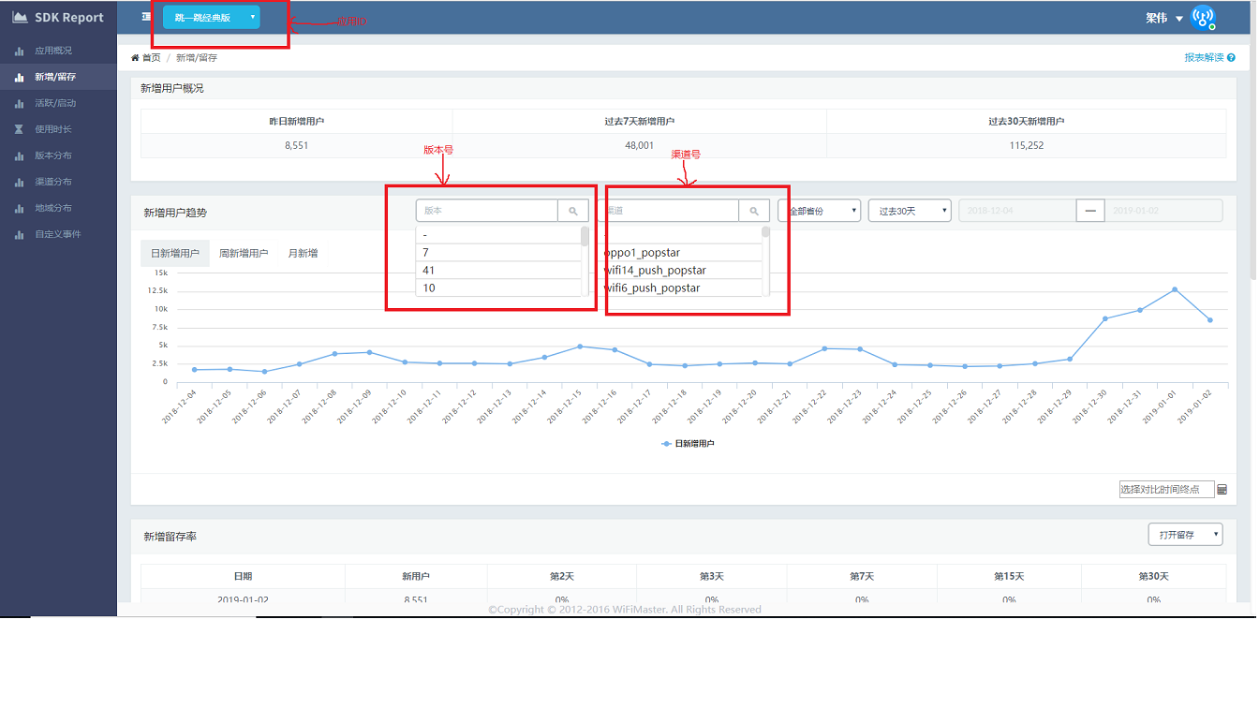

## 一：WIFI万能钥匙

### 统计应用ID：待确认

### 2、广告SDK接穿山甲（今日头条）

* 下载地址及帮助文档

<https://ad.toutiao.com/union/media/union/download>

* 广告参数：

App ID：5009310

Slot ID：

开屏：809310476

全屏视频：909310371

激励视屏：909310097

插屏：909310511

Banner：909310809

## 二、腾讯应用宝：

### 统计渠道号：yyb1_yjcs

### 无需接渠道SDK

* 游戏名称：拥挤城市

游戏包名：com.tencent.crowdcity.kuaiyou

应用签名：从开发者签名的keystore里获取，回传给猫总

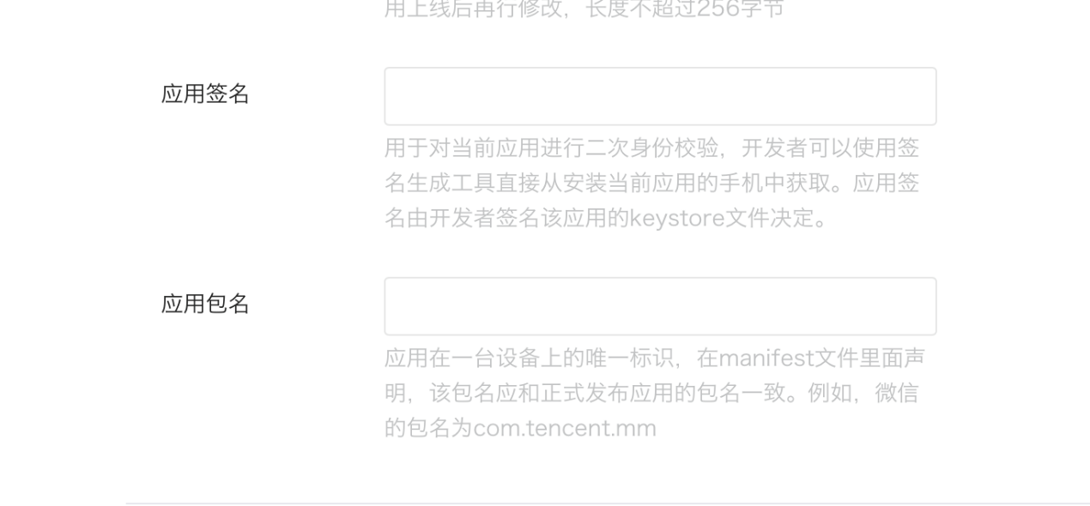

* 注意事项：

应用宝打包不要使用V2签名（Android 7.0以上的signature version不要勾选V2）

### 广告SDK接穿山甲（今日头条）

* 下载地址及帮助文档

<https://ad.toutiao.com/union/media/union/download>

广告参数：

## 三、魅族

### 统计渠道号：meizu1_yjcs

### 渠道SDK接魅族单机SDK

* SDK下载地址及接入文档：

[http://open-wiki.flyme.cn/doc-wiki/index#id?42](http://open-wiki.flyme.cn/doc-wiki/index" \l "id?42)

将SDK里相关文件修改成以下文件，修改目的是去掉定位权限提示



注意事项：魅族单机SDK无需接账号登录功能

* 联调参数

游戏名称：拥挤城镇

游戏包名：com.crowdcity.kuaiyou.mz

AppID：3235998

AppKey：49dfc95bb45a4101abc5da28ae794040

AppSecret：fxb5NoDVGE2IHQHa4obuujmrJWa8IWJ7

### 广告SDK接穿山甲SDK

* 下载地址及接入文档

<https://ad.toutiao.com/union/media/union/download>

* 广告参数：

接入前联系猫总，提供空包、包名、SHA1值，获取。

## 四、VIVO

### 统计渠道号：vivo1_yjcs

### 渠道SDK接VIVO单机SDK

* SDK下载地址及接入文档

<https://dev.vivo.com.cn/documentCenter/doc/8>

* 接入参数：

游戏名称：拥挤城市

游戏包名：com.crowdcitynew.kuaiyou.vivo

CP-ID：b4775257def1f5d8e420

App Key：0cfc1e9b37b5a5a9f9688b51844eec22 (支付)

App-ID：1dac383879ad106f6065b1502298ab92

### 广告SDK接vivo广告联盟。渠道包先上架再更新广告包

* SDK下载地址及接入文档





* 广告参数待渠道包上架之后，联系猫总获取。

## 五、小米

### 1、统计渠道号：xiaomi1_yjcs

### 2、渠道SDK接小米单机SDK

* Sdk下载地址及接入文档：

<https://dev.mi.com/console/doc/detail?pId=1201>

* 接入参数：

游戏名：拥挤城市

游戏包名：com.crowdcity.kuaiyou.mi

APPID：2882303761517924867

APPKEY：5861792489867

APPSECERET：cPBjDPrCAvonIWZtdhLuAQ==

注意事项：小米可以不接账号登录

### 广告SDK接米盟SDK

* 小米可以同时接入渠道SDK及广告SDK后上架



* 广告参数：

App ID:2882303761517924867

Bundle ID：com.crowdcity.kuaiyou.mi

广告位ID联系猫总获取

## 六、OPPO

### 统计渠道号：oppo1_yjcs

### 渠道SDK接OPPO单机SDK

* SDK下载地址及接入文档

[https://open.oppomobile.com/wiki/doc#id=10179](https://open.oppomobile.com/wiki/doc" \l "id=10179)

* 接入参数待补充

### 广告SDK接OPPO广告联盟SDK

* 待渠道包上线后更新广告包





* 广告参数待渠道包上线后联系猫总获取